POKYNY
Novoborský pohár v orientačním běhu 2019
8. závod jarního ještědského žebříčku mládeže
8. závod ještědského žebříčku dospělých na krátké trati

Datum a místo konání: | neděNeděle 26. května 2019  ZŠ N Nový Bor, volnočasový cyklistický areál (směr Sloup v Čechách)  GPS: GPS: 50.7561269N, 14.5633364E
Pořádající orgán: | Ještědská oblast sekce OB ČSOS
Pořádající subjekt: | OOB TJ Stadion Nový Bor, z. s.
 | KOB Kamenický Šenov, z. s.

Druh závodu:  Předpis: | Závod jednotlivců na krátké trati s pevným pořadím kontrol s rankingovým koeficientem 1,00  Závodí se dle platných Pravidel OB, Soutěžního řádu Ještědské oblasti a Prováděcích předpisů k soutěžím Ještědské oblasti pro rok 2019.
Centrum: | Nový Bor, volnočasový cyklistický areál
 | viz mapa příjezdu
Parkování: | Přímo ve volnočasovém cyklistickém areálu.  Parkovné 20,- Kč bude vybíráno na místě. Dbejte pokynů pořadatelů.  Autobusy: dle pokynů pořadatelů, příjezd autobusem nahlaste pořadatelům dopředu

Vzdálenosti: Parkoviště – centrum závodu: 0-200 m
Centrum závodu – start: 800 m, značena modrobílými fáborky, cesta na start vede ulicemi a přechází místní komunikaci. Dbejte prosím zvýšené opatrnosti.
Cíl – centrum závodu: 0 m

Prezentace: V centru závodu od 9.00 – 9.45 hod
Dohlášky pouze dle možností pořadatelů za dvojnásobné startovné. Navýšení neplatí pro HD10L, HDR, P.
Oddíly, které mají platby v pořádku, nemusí na prezentaci. Těm oddílům, co prováděly platbu později, doporučujeme platební příkaz s sebou.
Zapůjčení čipu registrovaným i neregistrovaným závodníkům 40,- Kč.
U neregistrovaných závodníků bude vybírána záloha na čip 800,- Kč, v případě ztráty čipu nebude záloha vrácena.

Dětská školka: Pořadatelé zajistí hlídání dětí v průběhu závodu po dobu nezbytně nutnou.

Kategorie: Soutěžní: H10 až H21K, H21L až H80
D10 až D21K, D21L až D75
(Předpokládané časy vítězů dle soutěžního řádu JO pro krátkou trať)

Náborové: HD10L - fáborková trať pro děti bez doprovodu rodičů
HDR - fáborková trať pro děti s doprovodem
F – dětský závod – zdarma v centru závodu
Veřejné: T (tréninková) - trať na úrovni H16, střední obtížnost
P (příchozí) - trať na úrovni D12, lehká obtížnost

Systém ražení: Průchod kontrolami se značí systémem SPORTident. Během závodu nebudou krabičky SI nastaveny na bezkontaktní způsob ražení BEACON, na startu bude umístěna jednotka SIAC OFF. Jeden SI čip nesmí být v jednom závodě použit dvakrát.
V případě nefunkční SI jednotky na kontrole závodník razí mechanicky do R-políček v mapě.
V takovém případě závodník předá v cíli mapu rozhodčímu, který po provedení kontroly zařadí závodníka do výsledků závodu.
Vyčítání čipů na shromaždišti, v případě odstoupení ze závodu je povinnost nechat čip také vyčíst.

Startovní listina: K dispozici na ORISU, dále bude vyvěšena v centru závodu a na startu.

Start: 00 = 10.30 hod.
Intervalový, kategorie HDR, P, T startují v libovolném čase (po dobu startu ostatních kategorií) na startovací krabičku ve zvláštním koridoru. Na startu je závodník povinen provést vymazání a kontrolu čipu.

Časový limit: 90 minut

Cíl: | V centru závodu.
Mapy nebudou v cíli vybírány. Apelujeme na fair play závodníků.
Závodníci, kteří mají zapůjčený čip od pořadatele, jej po doběhnutí a vyčtení vracejí.
Zakázané prostory: | Okolní lesy
Mapa: | Vyhlídka, měřítko 1 : 10 000 pro všechny kategorie, E = 5m, formát A4, autor: Jaroslav Lamač 2017, revize mapy 04/2019 Petr Karvánek  Mapový klíč ISOM 2017, mapa není voděvzdorně upravena, na startu k dispozici mapníky.
Zvláštní map. symboly: | Zelené kolečko = výrazný strom  Zelený křížek = vývrat
Popisy kontrol: | Samoobslužný odběr na shromaždišti, na mapě
Parametry tratí: | Parametry tratí zveřejněny v systému ORIS a vyvěšeny v centru závodu.
Povinné úseky: | Každá kategorie má na trati povinný úsek mezi kontrolou 64 a 65, závodník je povinen před přeběhem místní komunikace využit chodník. V terénu bude značeno červeno-bílými fáborky. Dbejte prosím zvýšené opatrnosti!
Terén: | Dobře průběžný les se sítí cest a průseků, z části skalnaté pískovcové útvary, místy podmáčený, na některých místech popadané stromy a velké polomy po letošní vichřici (v mapě většina zachycena)
WC, mytí: | Pouze v centru závodu mobilní WC a umyvadlo s lavory
Převlékání: | V oddílových stanech, ve vlastních dopravních prostředcích
Občerstvení: | V centru závodu po doběhu balená voda. Prosíme třiďte odpad!  V centru stánkový prodej, pivo, limo, káva, polévka, teplé jídlo, koláče, atd.
Výsledky: | Průběžně vyvěšovány v prostoru shromaždiště, konečné výsledky budou umístěny v systému ORIS.
Vyhlášení výsledků: | V centru závodu po doběhu nejlepších závodníků, cca 14:00, bude upřesněno na místě.  Kategorie HD 10-14, HD10L: první tři závodníci medaile a diplomy  Kategorie HD21L: první tři závodníci medaile a diplomy  Vítězové získají pohár.  Kategorie HDR a F: všichni závodníci získají účastnický list a sladkou odměnu.
Jury: | Bude stanovena v den závodu.
Protesty: | S vkladem 200 Kč hlavnímu rozhodčímu v termínu dle Pravidel OB buď osobně či poštou na adresu: Petra Hanušová, Polevsko 197, 471 16 Polevsko
Zdravotnická služba: | Zdravotnická služba v průběhu závodu bude v centru závodu.
Upozornění: | Pozor při cestě na start, která vede částí města. Během závodu nebude omezen provoz na místních komunikacích! Všichni závodníci startují na vlastní nebezpečí! Žádáme závodníky o dodržování pořádku na shromaždišti a v jeho okolí.

Hlavní funkcionáři: | Ředitel závodu – Jiří Našinec  Hlavní rozhodčí – Petra Hanušová R3  Stavitelé tratí – Petr Karvánek R1

Krásné sportovní zážitky přejí pořadatelé!

Mapa příjezdu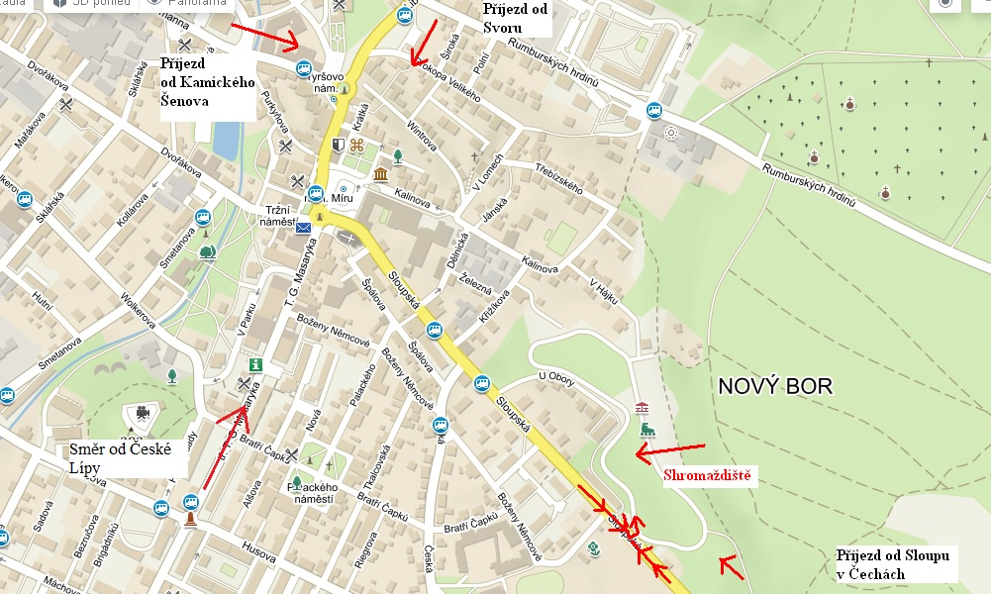

Partneři závodu:

Parametry tratí

KATEGORIE | DÉLKA [km] | PŘEVÝŠENÍ [m] | POČET KONTROL
D10 | 2,3 | 20 | 10
D10L | 3 | 25 | 9
D12 | 2,5 | 35 | 13
D14 | 2,8 | 75 | 15
D16 | 2,9 | 80 | 14
D18 | 2,9 | 80 | 14
D20 | 2,9 | 80 | 14
D21K | 2,9 | 80 | 14
D21L | 4,7 | 105 | 19
D35 | 3,4 | 95 | 15
D40 | 3,4 | 95 | 15
D45 | 3,1 | 85 | 14
D50 | 3,1 | 85 | 14
D55 | 2,8 | 45 | 15
D60 | 2,8 | 45 | 15
D65 | 2,2 | 35 | 11
D70 | 2,2 | 35 | 11
D75 | 2 | 15 | 11
H10 | 2,4 | 40 | 11
H10L | 3 | 25 | 9
H12 | 2,9 | 50 | 14
H14 | 3,2 | 70 | 15
H16 | 3,3 | 80 | 16
H18 | 3,3 | 80 | 16
H20 | 3,3 | 80 | 16
H21K | 4,1 | 110 | 17
H21L | 5,9 | 135 | 23
H35 | 4,1 | 110 | 17
H40 | 4,1 | 100 | 17
H45 | 3,9 | 100 | 17
H50 | 3,4 | 80 | 16
H55 | 3,4 | 80 | 16
H60 | 3 | 60 | 14
H65 | 3 | 60 | 14
H70 | 2,4 | 35 | 12
H75 | 2,4 | 35 | 12
H80 | 2,2 | 35 | 11
HDR | 3 | 25 | 9
P | 2,7 | 35 | 12
T | 3,6 | 75 | 17

